**PERTEMUAN KEEMPAT, DUA JENIS SISTEM BASIS DATA TERDISTRIBUSI**

Telah kita pahami bahwa sistem basis data terdistribusi merupakan sebuah sistem basis data yang di dalamnya terdiri dari beberapa basis data yang terhubung dan saling berbagi antara satu basis data dengan basis data lainnya.

Dilihat dari modelnya, dikenal dua tipe sistem basis data terdistribusi, yaitu homogen dan heterogen.

1. **Homogen**

Dalam sistem basis data homogen, setiap bagian dari sistem basis data memiliki pengaturan yang sama, sebagai contoh *kesamaan perangkat lunak aplikasi* untuk manajemen sistem basis data. [1]



Gambar 1 Gambaran dari sistem basis data homogen [1]

Yang dimaksud dengan *kesamaan perangkat lunak aplikasi* adalah penggunaan perangkat lunak manajemen sistem basis data seperti (MySql, Oracle, MongoDB, Cassandra dan jenis aplikasi lain) yang sama di setiap basis data. Pada Gambar 1 di atas, setiap basis data menggunakan Oracle.

Sebuah sistem basis data homogen biasanya memiliki kriteria di antaranya :

1. Setiap basis server menggunakan perangkat lunak manajemen basis data yang sama (DBMS)
2. Menggunakan bahasa yang sama (bahasa query)
3. Kesamaan tipe basis data
4. Kesamaan skema basis data
5. Setiap basis data saling mengetahui keberadaan basis data lain

**Jenis-jenis sistem basis data homogen**

Terdapat dua jenis sistem basis data homogen :

1. Autonomous − setiap basis data independen. Masing-masing basis data berinteraksi menggunakan aplikasi dan berkirim pesan untuk berbagi data terbaru. [2]

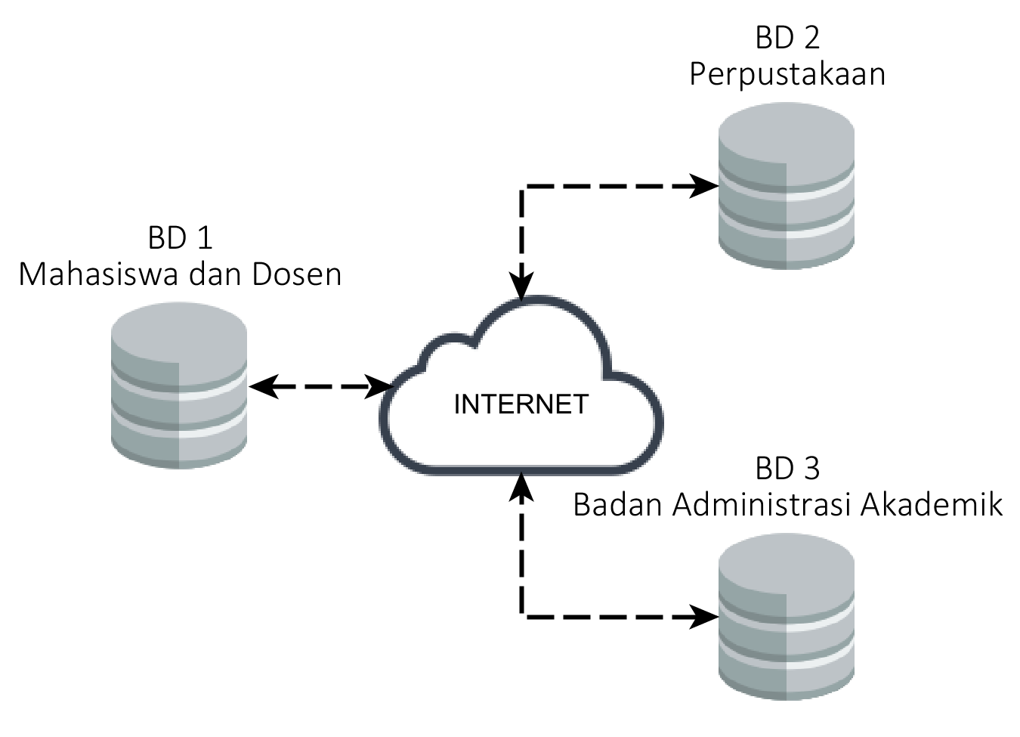

1. Non-autonomous – data tersebar di setiap *node* dan sebuah pusat atau manajemen sistem basis data master melakukan pembaruan data ke setiap bagian basis data lain. [2]

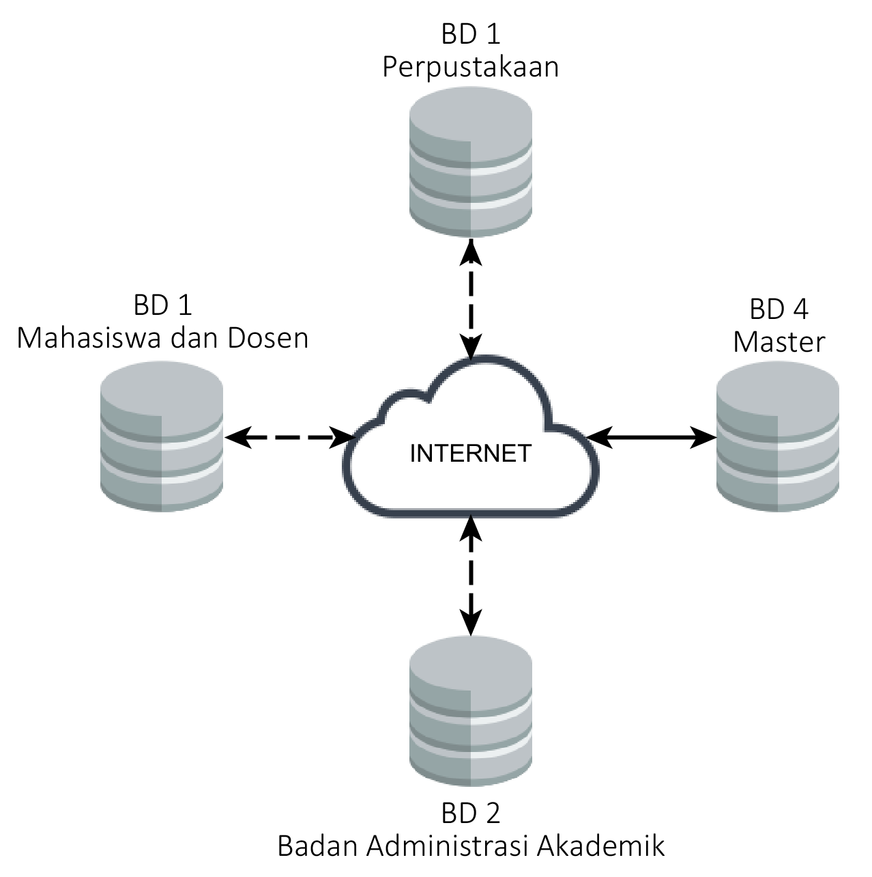

1. **Heterogen**

Kebalikan dari sistem basis data homogen. Sistem basis data heterogen merupakan sistem basis data terdistribusi yang di setiap bagian sistem menggunakan perangkat lunak aplikasi yang berbeda antara satu basis data dengan basis data lainnya.



Gambar 2 Gambaran sistem basis data heterogen [1]

Sebuah sistem basis data heterogen biasanya memiliki kriteria di antaranya :

1. Setiap basis data menggunakan perangkat lunak manajemen basis data yang berbeda antara satu basis data dengan basis data lain. (DBMS)
2. Menggunakan bahasa yang berbeda. (bahasa query)
3. Berbeda tipe dan skema di setiap basis data. (relasi, jaringan, hierarki atau berorientasi objek)
4. Skema Global

**Jenis-jenis sistem basis data heterogen**

1. Federated – setiap bagian menjalankan sistem basis data yang berbeda dan akses data dilakukan melalui sebuah “*conceptual schema”.* Hal ini menunjukkan bahwa minimum dalam tingkatan otonomi lokal. [1]
2. Multi basis data – sistem basis data menggunakan modul koordinasi terpusat melalui dari mana basis data tersebut diakses. [1] Tidak ada skema global. Untuk mengakses data, sebuah skema di konstruksi secara dinamis ketika dibutuhkan oleh perangkat lunak aplikasi.

# Referensi

|  |  |
| --- | --- |
| [1] | H. Patil, “Distributed Databases and Client-server Architecture,” 26 July 2014. [Online]. Available: https://www.slideshare.net/hardikpatil444/distributed-database-management-system?qid=e290f9f3-594e-4186-aaaa-eeda59ad62d9&v=&b=&from_search=5. [Diakses 10 October 2018]. |
| [2] | H. Patil, “Distributed Database Management System,” 26 July 2014. [Online]. Available: https://www.slideshare.net/hardikpatil444/distributed-database-management-system?qid=e0ca4062-e1ff-4eb5-9621-3ddbb874f18e&v=&b=&from_search=4. [Diakses 17 October 2018]. |